人教版语文五年级下册第二单元测试
一、拼音写字我最棒。(9分)
huò huàn jǔ jué cán kuì
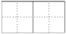
fang ài wǔ mèi pēi tāi
suō yī táo zuì jì mò
二、多音字注音并组词。(8分)
壳 剥
铺 磨
三、我会辨字组词。(3分)

四、找出下列词语中的错别字，把正确的字写进括号里。(6分)
绞尽恼汁( ) 坚强不倔( ) 筋皮力尽( )
精涛骇浪( ) 随心所遇( ) 莫名其秒( )
五、按要求写句子。(8分) w
1．我在九岁的时候就发现了有关胚胎发育的规律，这完全是我独立思考的结局。(修改病句)
_________________________________________________________________
2．丝绸之路是古代横贯亚欧的通道。(缩句)
________________________________________________________________
3．园子留下回忆。(扩写句子)
_________________________________________________________________
六、标点符号我会用。(6分)
1．走走停停加标点。
(1)看它从不着急 慢慢地走 总会到的 慢慢地嚼 总会吃饱的
(2)老师说 岂止是鸟 人是由简单生命进化来的 最开始是草履虫 后来是鱼 是青蛙 是猴子
2．选择引号的用法。
A．引用 B．特定称谓
(1)在号称“世界屋脊”的青藏高原，有两个世界之最。( )
(2)老师经常用“少年易老学难成，一寸光阴不可轻”来督促我们学习。( )
(3)“东方之珠”——香港，是一座美丽的城市。( )
七、我会默写古诗。(4分)
牧 童
____________________，____________________。
____________________，____________________。
八、我会填空。(10分)
1．天行健，______________________________________________________。
2．不积跬步，____________________；不积小流，____________________。
3．路曼曼其修远兮，______________________________________________。
4．怪生无雨都张伞，_______________________。“怪生”意思是：_____________，这句话的意思是：______________________________________。
5．最喜小儿亡赖，_______________________________________________。
“亡赖”的意思是：__________________，这句话的意思是：_____________
_________________________________________________________________
_________________________________________________________________
九、作者我会连。(5分)
《牧童》 杨万里
《舟过安仁》 萧红
《清平乐·村居》 吕岩
《祖父的园子》 费奥多罗夫
《童年的发现》 辛弃疾
十、读诗句，辨修辞。(4分)
1．遥望洞庭山水翠，白银盘里一青螺。( )
2．危楼高百尺，手可摘星辰。( )
3．春种一粒粟，秋收万颗子。( )
4．不知细叶谁裁出，二月春风似剪刀。( )
十一、判断下列说法，对的打“√”，错的打“×”。(3分)
1．《冬阳·童年·骆驼队》这篇课文是《城南旧事》的序言。( )
2．《祖父的园子》重点写了作者在园中自由自在的童年生活。( )
3．“清平乐”是词牌名，“村居”是题目。( )
十二、快乐阅读轻松答。(14分)
这条小鱼在乎
一位在中国某医学院任职的美国教师在演讲中讲道：
在暴风雨后的一个早晨，一个男人来到海边散步。他一边沿着海边走，一边注意到，在沙滩的浅水洼里，有许多被昨夜的暴风雨卷上岸来的小鱼。它们被困在浅水洼里，回不了大海了，虽然近在咫尺。被困的小鱼，也许有几百条，甚至几千条。用不了多久，浅水洼里的水就会被沙粒吸干，被太阳蒸干，这些小鱼都会干死的。
男人继续朝前走着。他忽然看见前面有一个小男孩，走得很慢，而且不停地在每一个水洼旁弯下腰去——他在捡起水洼里的小鱼，并且用力把它们扔回到大海。这个男人停下来，注视着这个小男孩。看他拯救着小鱼们的生命。
终于 这个男人忍不住走过去 孩子 这水洼里有几百几千条小鱼 你救不过来的
我知道 小男孩头也不抬地回答
哦 那你为什么还在扔 谁在乎呢
这条小鱼在乎 男孩儿一边回答 一边拾起一条鱼扔进大海 这条在乎 这条也在乎 还有这一条 这一条 这一条
今天，你们在这里开始大学生活。你们每一个人，都将在这里学会如何去拯救生命。虽然你们救不了全世界的人，救不了全中国的人，甚至救不了一个省一个市的人，但是，你们还是可以救一些人，你们可以减轻他们的痛苦。因为你们的存在，他们的生活从此有所不同——你们可以使他们的生活变得更加美好。这是你们能够并且一定会做到的。
在这里，我希望你们勤奋、努力地学习，永远不要放弃！记住：“这条小鱼在乎！这条小鱼也在乎！还有这一条、这一条、这一条……”
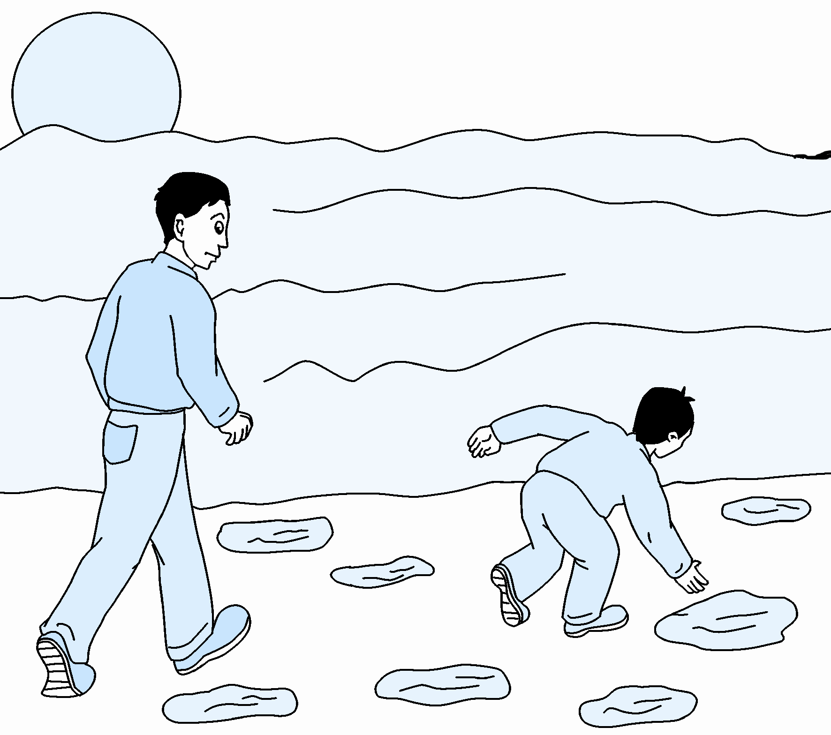
1．给短文第4～7自然段加上标点。(5分)
2．小男孩为什么要捡浅水洼里的小鱼？(2分)
_________________________________________________________________
________________________________________________________________w .
3．用“____”画出短文中前后照应的句子，说说这两处有什么不同。(2分)
_________________________________________________________________
_________________________________________________________________
4．小男孩听到劝阻后是怎么做的？他为什么这么做？(2分)
_________________________________________________________________
_________________________________________________________________
_________________________________________________________________
5．这位老师演讲的目的是什么？(3分)
________________________________________________________________
________________________________________________________________
十三、在写故事中成长。(20分)
童年中，你们曾经欢笑过，也曾哭泣过；曾经开心过，也曾烦恼过。在童年这短暂而美好的时光中，发生了形形色色有趣和难忘的事。请你从中选择一件来写(注意写出怎样“有趣”或者为什么“难忘”)。可以运用下面这段文字作为开头。
人生就像一条缀满珠宝的项链，而童年是一颗最珍贵的宝石；记忆如同汪洋大海，而童年是一朵最动人的浪花；生命犹如一棵大树，而童年是一片最美丽的绿叶；岁月像花园，而童年是一株最艳丽的鲜花……
附参考答案
一、祸患 咀嚼 惭愧 妨碍 妩媚
胚胎 蓑衣 陶醉 寂寞
二、

三、
四、恼—脑 倔—屈 皮—疲
精—惊 遇—欲 秒—妙
五、1.我在九岁的时候就发现了有关胚胎发育的规律，这完全是我独立思考的结果。
2．丝绸之路是通道。 3.祖父的园子留下了我儿时美好的回忆。
六、2.(1)B (2)A (3)B
七、草铺横野六七里 笛弄晚风三四声 归来饱饭黄昏后 不脱蓑衣卧月明
八、1.君子以自强不息 2.无以至千里 无以成江海 3.吾将上下而求索 4.不是遮头是使风 怪不得 怪不得没有雨都撑伞，原来不是遮雨，而是用伞来使风让船前进 5.溪头卧剥莲蓬 顽皮、淘气 顽皮、可爱的小儿子，他正趴在溪头，悠闲地剥着莲蓬
九、《牧童》——吕岩 《舟过安仁》——杨万里 《清平乐·村居》——辛弃疾 《祖父的园子》——萧红 《童年的发现》——费奥多罗夫
十、1.比喻 2.夸张 3.对偶 4.比喻
十一、1.√ 2.√ 3.√
十二、1.， ：“ ， ， 。” “ 。” 。
“ ？ ？ ？” “ ！” ， ，“
！ ！ 、 、 ……”
2．因为小鱼被困在浅水洼里，如果水被沙粒吸干，被太阳蒸干，小鱼们就会干死的。 3.第7自然段和短文的最后一句话。 前一处是小男孩捡鱼时说的话；后一处是教师演讲时说的话。
4．仍旧一条一条地把小鱼扔进大海。他不想别人是否在乎，他只知道救的小鱼很在乎，因为它们回到大海就不会死去。 5.告诉医学院的学生：拯救生命是他们的本职工作。也许他们救不了更多的生命，但他们要尽量拯救病人，减轻病人的痛苦，挽回病人的生命，这样，他们的人生才有价值。

